**שבוע 7** (פרק ב)

**CNN**

**רעיון:** לחתוך הקשר, כלומר נוירון יסתכל על סביבתו המצומצמת של הטוקן\פיקסל עליו הוא אחראי.

כעת נתבונן ברשתות שמבוססת על פעולה מתמטית בשם קונבולוציה.

* קלט רשתות CNN הינו אינווריאנטי. בניגוד לרשתות fully connected, רשתות CNN יכולות לעבד קלטים עם ממדים שונים, כאשר fully connected יודעות לעבד קלטים בעל ממד שנקבע מראש. זה נובע מאופן פעולת קונבולוציה.
* רשתות CNN יותר קלות מרשתות fully connected, כיוון שבאפו יחסי מחזיקות פחות פרמטרים.

**הגדרה 7.7: kernel** – מספר טוקנים צמודים שמודל מעבד ביחד. לדוגמה, אם בעבור טוקן t ניקח רק אחד משמאל ואחד מימין, אז גדול הקרנל יהיה שווה ל-3. Kernel זה היפר פרמטר.

במקרה חד ממדי מסתכלים על $\frac{k-1}{2}$ טוקנים מימין ומשמאל לטוקן. בדו ממד מסתכלים על ריבוע מסביב לטוקן בגודל k x k. בתלת ממד – על קובייה k x k x k וכו'.

**רעיון** (בחד ממד):

1. טוקניזציית קלט.
2. בניית תתי קבוצות טוקנים בהתאם לערך kernel.
3. הפעלת וקטור (פילטר) בעל ממד $R^{kernel}$ על כל אחת מתתי הקבוצות

**דוגמה 7.3:**

נניח כי ברוצצנו לממש מעבר בין שתי שכבות ללא שינוי ממד, כלומר ממדי שתי השכבות זהים.

אם מחלקים קלט לטוקנים בגודל d 🡨 יש $\frac{n}{d}$ טוקנים בשתי השכבות (כי הממד נשמר).

מקרה א':

* אין התחשבות בהקשר 🡨 קרנל שווה ל-1.
* מטריצה אחת שמעבדת את כל הטוקנים.
* כל פרמטר במטריצה עובד במרמת טוקן שלם.

🡨 ממד המטריצה 🡨 יש סה"כ ${(\frac{n}{d})}^{2}<n^{2}$ פרמטרים.

מקרה ב':

* אין התחשבות בהקשר 🡨 קרנל שווה ל-1.
* לכל טוקן יש מטריצה משלו.

🡨 יש סה"כ $\frac{n}{d}$ מטריצות. כל מספר במטריצה כזאת עובד ברמת פיצ'ר (בניגוד למקרה א'). כל טוקן בגודל d 🡨 כל מטריצה מממד 🡨 יש $d^{2}$ פרמטרים בכל מטריצה 🡨 סה"כ יש $\frac{n}{d}∙d^{2}=nd<n^{2}$ פרמטרים.

מקרה ג':

* יש התחשבות בהקשר. נניח שגודל קרנל שווה ל-k.
* יש מטריצה אחת גדולה שמעבדת את כל הטוקנים עם התחשבות בהקשר.

$k≪d$

*המטריצה מעבדת תתי-קבוצות בגודל $k\frac{n}{d}$ ופולטת טוקנים* 🡨 🡨 במטריצה יש $k∙{(\frac{n}{d})}^{2}$ פרמטרים. 🡨 .

**הגדרה 7.8: channel** - כל פיצ'ר של טוקן אחרי הכפלה במטריצה. כמות channels שווה לגודל טוקן.

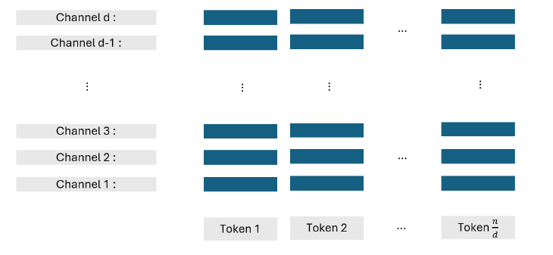

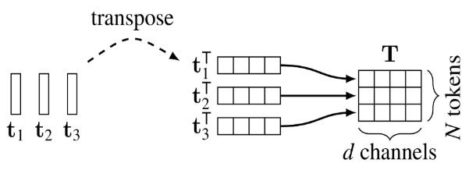

פרקטית, כמות ערוצים קובעת "עומק מידע" בכל שלב ברשת CNN. למשל, כל פיקסל במונה צבעונית מורכב מאדום, ירוק וכחול 🡨 בפעול תמונה צבעונית זה שלוש מטריצות צבעים: מטריצה אדומה, ירוקה ושחורה 🡨 סה"כ יש 3 ערוצים 🡨 עומק המידע שווה ל-3. באופן כללי, לכל ערוץ יש משמעות סמנטית משלו.

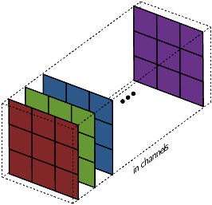

**הגדרה 7.9: filter** – טנזור מהצורה:

$$\underset{\left\{num of channels\right\}}{\underbrace{\left(\underset{\left\{n\right\}}{\underbrace{\left(k×…×k\right)}},…,\underset{\left\{n\right\}}{\underbrace{\left(k×…×k\right)}}\right)}}$$

כאשר $n=dim⁡(Data)$. הטנזור הנ"ל רץ על פני קלט ומבצע פעולות pointwise.

**הגדרה 7.10: שכבת קונבולוציה** – שכבה בה מפעילים פילטרים על קלט בהתאם לגודל קרנל. שכבות קונבולוציה מגדילות receptive field בפקטור מסוים .אם רוצים שהשכבה תגדיל את ה-receptive field באופן יותר משמעותי, יש להגדיל את הקרנל שלה.

**הגדרה 7.11: receptive field** – סך מספר טוקנים (פיקסלים) שנוירון ראה עד עכשיו. שכבת קונבולוציה מגדילה receptive field של כל טוקן, כי היא מאפשרת לכל טוקן להסתכל על יותר טוקנים אחרים. אם פתרון בעיה דורש הסתכלות על הקשר רחב, נצטרך יותר שכבות קונבולוציה.

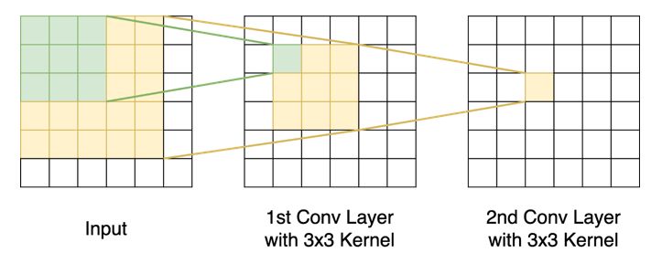

מידע יכול להיות חד-ממדי (טקסט), דו-ממדי (תמונת שחור לבן), תלת-ממדי (תמונה צבעונית) וכו'. כאשר קרנל שונה מ-1, כלומר יש התחשבות בהקשר, לטוקנים "בקצוות" דאטה לפעמים חסר שכנים. יש שתי דרכים לטפל בבעיה:

1. להתעלם מטוקנים בקצוות.
2. לרפד בטוקנים דיפולטוביים.

**הגדרה 7.12: Pooling layer** – שכבה שמקטינה ממד מידע ומגדילה receptive field של כל נוירון\טוקן. ל-pooling יש קרנל (גודל חלון). שכבת pooling מגדילה receptive field של כל טוקן פי פקטור מסוים.

ישנם סוגי שכבות pooling שונים:

1. Average pooling – ממצעים ערכי ערוץ

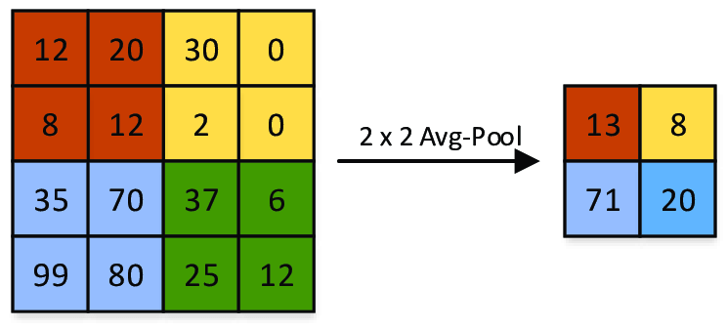

1. Max pooling – בוחרים ערכי ערוץ מקסימליים.



הגדרה 7.13: **Stride convolution** – **שכבת קונבולוציה שמדלגת על טוקנים מסוימים. בשכבת קונבולוציה רגילה, אנחנו עוברים על כל טוקן ומפעילים עליו יחד עם סביבתו בהתאם לגודל קרנל את כל הפילטרים.** **ב-**stride convolution **יש גודל צעד (stride)** **שמאפשר לא לבצע את התהליך הנ"ל בעבור כל טוקן, אלא לדלג על** stride-1 **טוקנים.**

הערה: **לשכבת קונבולוציה רגילה** stride=1.

דוגמה 7.4:stride convolution **עם קרנל 3 ו-גודל צעד 2**



**דוגמה 7.5:** פילטר בודד, כאשר ממד דאטה שווה ל-2 (תמונות), יש ערוץ אחד בלבד וגודל kernel שווה ל-3:



**דוגמה 7.6:** קונבולוציה רגילה: דאטה דו-ממדי ,שמונה פילטרים, קרנל בגודל 3, בדאטה יש 8 ערוצים:



**כמות פרמטרים: $n × k^{2}×C_{in}$** , כאשר $n$ זאת כמות פילטרים, $k$ זה גודל קרנל ו- $C_{in}$ זו כמות ערוצים בקלט. כמות פילטרים קובעת את כמות ערוצים בפלט 🡨 ניתן לרשום סך כמות הפרמטרים באופן הבא:

$$\#params=C_{out}×k^{2}×C_{in}$$